·YB-150精密压力表
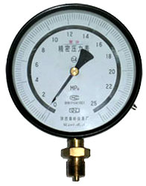
概要：
禁油精密压力表是供氧系统中主要的安全附件，用以测量供氧系统各管段的压力。氧气压力表表盘上并标以禁油（红色）字样；
标准规格:YB-150，YB-150A，YB-150B，YB-150C，YB-150Z，YB-150ZQ，YB-150-Z，YTPB-150
精密度等级：0.25J; 0.4J
型号及规格代号：
型 号 | 结 构 | 测 量 范 围 (MPa)
YB-150 | 基型 | 径  向
YB-150A | 带调零装置 | 径  向 | -0.1～0;0～0.1;0～0.16;  0～0.25;0～0.4;0～0.6;  0～1.0;0～1.6;0～2.5;  0～4;0～6;0～10;0～16;  0～25;0～40;0～60
YB-150B | 带镜面 | 径  向
YB-150C | 带调零装置和镜面 | 径  向
YB-150Z | 轴向
YB-150ZQ | 轴向带前边
YB-150-Z | 抗震
YTPB-150 | 耐腐隔膜
